ANÁLISIS DE IMAGIENES TERMOGRAFICAS DE PANELES FOTOVOLTAICOS PARA SUMINISTRAR INFORMACIÓN DE VALOR AL MANTENIMIENTO PREDICTIVO MEDIANTE TÉCNICAS DE PROCESAMIENTO DE IMÁGENES CON ALGORITMOS.

CRISTHIAN ALEXANDER TORRES POLANCO.

FABIO ALBERTO YEPES TORRES.

FACULTAD DE INGENIERÍA.

INSTITUCIÓN UNIVERSITARIA ANTONIO JOSÉ CAMACHO.

INGENIERÍA ELECTRÓNICA.

CARLOS MARIO GIRALDO YEPES.

07 DE MARZO DE 2021

**ÍNDICE DE CONTENIDO**.

ÍNDICE DE TABLAS. 3

ÍNDICE DE ILUSTRACIONES. 4

INTRODUCCIÓN. 5

PLANTEAMIENTO DEL PROBLEMA. 7

FORMULACIÓN DEL PROBLEMA. 8

SISTEMATIZACIÓN DEL PROBLEMA. 8

CUADRO DE DIAGNÓSTICO Y PRONÓSTICO 9

DIAGRAMA CAUSA-EFECTO 10

JUSTIFICACIÓN 10

OBJETIVO GENERAL. 11

OBJETIVOS ESPECÍFICOS. 11

RESULTADOS Y ALCANCES ESPERADOS. 12

# ÍNDICE DE TABLAS.

Tabla 1 - Cuadro diagnostico causa efecto. 7

Tabla 2 - Resultados y alcances. 10

# ÍNDICE DE ILUSTRACIONES.

Ilustración 1 - Diagrama causa - efecto. 9

# INTRODUCCIÓN.

Geográficamente. Colombia es privilegiada con un alto potencial de generación de energía solar, según la UPME (La Unidad de Planeación Minero Energética), el país tiene un promedio diario de 4,5 kWh/m2 de irradiación solar. A esto se suma la gran oportunidad de estar en el rango del trópico que define a Colombia sin comportamientos de clima estacionario, que resulta en una generación de energía por paneles fotovoltaicos con regularidad todos lo meses del año.

La UPME también indica que el 88,3% de proyectos presentados para generación de energía tiene que ver con el recurso solar, en donde 9 de cada 10 iniciativas contienen paneles solares (El tiempo, 2017). Además, con los beneficios tributarios de la ley 1715 del 2014, establece crecimientos enormes en este mercado de energías no convencionales y estimaciones del ministerio de minas y energía que para antes de 2030 el 10% del consumo eléctrico del país debe de provenir de capacidad instalada fotovoltaica.

Lo anterior, nos presenta un escenario favorable para la inversión público/privada de instalaciones generadoras de energía solar. Impulsando la convergencia del impacto positivo social, amigable con el medio ambiente y de rentabilidad económica. En este último punto, el retorno del gasto se encuentra en promedio entre 5 a 7 años, con un tiempo de vida útil de aproximadamente 25 años, es decir, las proyecciones de ganancias son regularmente a 18 años en operación óptima.

Los mantenimientos a estas instalaciones son un punto crítico y fundamental para cumplir las proyecciones económicas y retornar lo esperado por el inversionista. Estos alargan la vida útil y disminuyen los riesgos de daños o posibles pérdidas de componentes del sistema. Por concepción, las instalaciones de paneles fotovoltaicos se encuentran en exteriores con estructuras elevadas para poder aprovechar al máximo el recurso solar, esto significa inconvenientes al momento de prestar el servicio de mantenimiento. Por lo regular, los técnicos enfrentados a las labores de mantenimiento lo deben hacer a más de 1.5 m de altura con todos los riesgos asociados al trabajo en alturas, adicionando los riesgos en exteriores y eléctricos propios de la labor. En paralelo, se incrementa el valor del mantenimiento consecuencia de todos los parámetros que se debe establecer y cumplir para mitigar los riesgos de trabajar en alturas.

# PLANTEAMIENTO DEL PROBLEMA.

La generación eléctrica mediante instalaciones de paneles fotovoltaicos viene creciendo a mayor ritmo que los otros tipos de energías no convencionales en Colombia. Esto apalancado por la propuesta del gobierno nacional de que el 12 % del consumo energético del país debe provenir de fuentes no convencionales (La Republica, 2020) y también con inversión privada como la empresa francesa GREENYELLOW, la cual anuncia inversiones en Colombia por 150 millones de pesos en proyectos de energías renovables en 2021 (La Republica, 2021).

Lo anterior no solo propone desafíos en desarrollo, también sostenibilidad de instalaciones de paneles fotovoltaicos para lo que existen diversas técnicas de mantenimiento que ofrecen soluciones que alargan su vida útil, pero por el esquema de instalación no tiene fácil acceso, generando costos elevados.

# FORMULACIÓN DEL PROBLEMA.

El mantenimiento predictivo es el conjunto de técnicas para adquirir información y análisis de variables claves, con el fin de caracterizar riesgos de daños, fallos y deterioro de los elementos de sistemas productivos. En las instalaciones de paneles fotovoltaicos son importantes para alargar la vida útil y sostener las proyecciones de generación de energía eléctrica, pero la ubicación geográfica y estructural hacen que esta labor sea peligrosa para el técnico y de alto gasto operativo, por tal motivo, se planteó la pregunta de investigación:

¿Cómo optimizar las labores de inspección de las instalaciones de paneles fotovoltaicos?

## SISTEMATIZACIÓN DEL PROBLEMA.

¿Qué análisis de datos y procesos de información se deben suministrar a los mantenimientos predictivos de las instalaciones de paneles fotovoltaicos?

¿Cómo optimizar el tiempo del análisis de información para los mantenimientos predictivos?

¿Cómo adaptar las nuevas tecnologías en el procesamiento de datos al análisis de información suministrada a los mantenimientos predictivos de las instalaciones de paneles fotovoltaicos?

# CUADRO DE DIAGNÓSTICO Y PRONÓSTICO

Tabla 1 - Cuadro diagnostico causa efecto.

|  |  |  |  |
| --- | --- | --- | --- |
| **SÍNTOMA** | **CAUSA** | **EFECTO** | **CONSECUENCIA** |
| Falta de mantenimiento a los paneles solares | Sobrecalentamiento de los paneles solares | Pérdidas en la eficiencia del sistema | Disminución del tiempo de vida útil del sistema y disminución en la generación de energía eléctrica. |
| Paneles fotovoltaicos instalados en estructuras elevadas | Inconvenientes al momento de prestar el servicio de mantenimiento | Incremento del valor en mantenimiento, consecuencia de todos los parámetros que se debe establecer y cumplir para mitigar los riesgos de trabajar en alturas y exteriores. | Técnicos de mantenimiento realizando labores asociadas al trabajo en alturas y exteriores con los riesgos asociados |
| Para prestar mantenimiento a instalaciones de paneles fotovoltaicos. Según ZNI (Zonas no interconectadas), 1710 localidades rurales no conectadas al sistema de interconexión eléctrica. | Transportar al personal técnico y equipos a zonas alejadas de los cascos urbanos. | Subcontratación de personal, gastos de viáticos y todo lo que involucra los gastos de logística. | Sobrecostos en la prestación del servicio de mantenimiento. |
|  |  |  |  |

# DIAGRAMA CAUSA-EFECTO

Ilustración 1 - Diagrama causa - efecto.

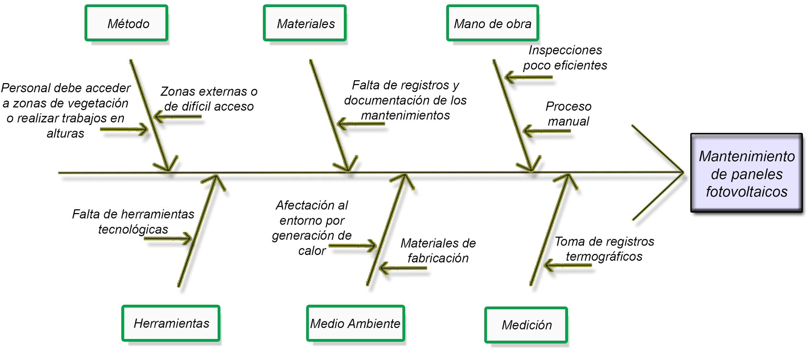

# JUSTIFICACIÓN

En los paneles fotovoltaicos se puede presentar altas temperaturas que ocasionan daños sino son diagnosticadas a tiempo. Este proyecto busca solucionar esa problemática haciendo uso de las herramientas tecnológicas, presentando un mantenimiento predictivo mediante análisis detallados con termografías a estos sistemas para luego implementar un programa de mantenimientos preventivos.

El mantenimiento de estos equipos es indispensable ya que su vida útil se extiende y reducen los riesgos de pérdidas o daños en el sistema. De ahí también se promueve un impacto positivo al medio ambiente y por su ubicación geográfica, Colombia es una zona donde se puede aprovechar el recurso solar generando una rentabilidad económica.

Por otro lado, con la ayuda de un Vehículo Aéreo no Tripulado se están eliminando todos los riesgos involucrados al trabajo en alturas y el acceso a zonas difíciles por parte del personal aportando a un ahorro significativo de gastos logísticos que involucran estas labores.

# OBJETIVO GENERAL.

Desarrollar, con base en técnicas de procesamientos de imágenes actuales, un algoritmo para identificar y caracterizar patrones de fallos, daños o deterioro en las termografías tomadas a las instalaciones de paneles fotovoltaicos entregando un análisis preliminar de las imágenes termográficas. Este proyecto se puede separar en los siguientes objetivos específicos:

## OBJETIVOS ESPECÍFICOS.

* Realizar un diagnóstico tecnológico frente al análisis de las imágenes termográficas tomadas a instalaciones de paneles fotovoltaicos.
* Identificar los patrones destacados y frecuentes de las imágenes termográficas tomadas a instalaciones de paneles fotovoltaicos.
* Diseñar e implementar un algoritmo para identificar y caracterizar patrones de fallos, daños o deterioro en las termografías tomadas a las instalaciones de paneles fotovoltaicos mediante técnicas de procesamiento de imágenes.
* Evaluar la implementación e información recopilada del análisis de imágenes termográficas procesadas mediante al algoritmo de procesamiento de imágenes con respecto al análisis actualmente utilizado.

# RESULTADOS Y ALCANCES ESPERADOS.

Tabla 2 - Resultados y alcances.

|  |  |  |
| --- | --- | --- |
| **OBJETIVOS** | **ACTIVIDADES** | **RESULTADOS** |
| Realizar un diagnóstico tecnológico frente a la captación de información de valor para el desarrollo del mantenimiento predictivo en las instalaciones de paneles fotovoltaicos. | Realizar una investigación sobre el método actual con que se desarrollan estos estudios. | Se obtiene información de métodos, aplicación, costos y recopilación de datos de la captación de información para los mantenimientos predictivos de los paneles fotovoltaicos. |
| Diseñar e implementar un prototipo de tecnología UAVs con cámara termográfica. | Investigación sobre la tecnología de captación de imágenes con UAVs y la adaptación de cámaras termográficas aplicadas a paneles fotovoltaicos.  Presentar un diseño del prototipo que incluyen estas tecnologías. | Prototipo funcional que capte imágenes termográficas. |
| Evaluar la implementación e información recopilada con el prototipo de tecnología UAVs con cámara termográfica. | Diseñar un documento con las respectivas mediciones obtenidas.  Plantear un cuadro comparativo de costos de implementación. | Informe técnico detallado sobre la implementación del prototipo de acuerdo a los resultados obtenidos, frente al método actual. |